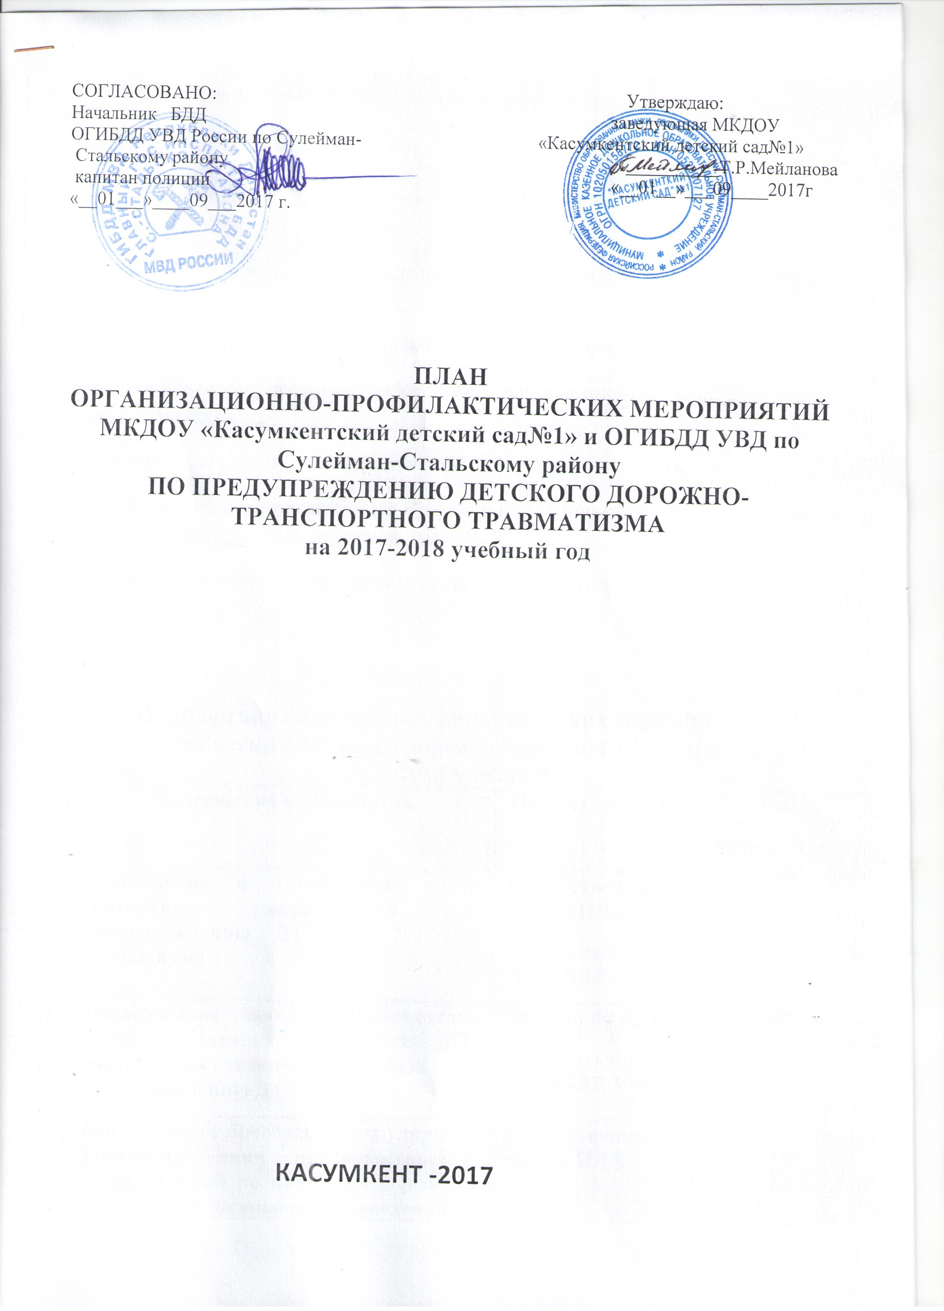

**ЗАДАЧИ**

1.Совершенствовать работу педагогов детского сада по профилактике безопасности дорожного движения:

- помочь детям овладеть элементарными навыками поведения на улицах города, в транспорте;

- знакомить детей с правилами дорожного движения, дорожными знаками;

- научить адекватно, осознанно действовать в той или иной обстановке на улицах села, в транспорте;

- развивать у дошкольников самостоятельность и ответственность.

2. Укреплять взаимодействие детского сада и ГИБДД по обучению дошкольников и их родителей правилам дорожного движения.

3. Пополнять материальную базу по пропаганде правил дорожного движения.

**План организационно-профилактических мероприятий**

**по предупреждению детского дорожно-транспортного травматизма**

**на 2017-2018 учебный год**

|  |  |  |  |
| --- | --- | --- | --- |
| № п/п | Содержание мероприятий | Ответственный | Срок  исполнения |
| 1 | Составление и утверждение плана совместных мероприятий по предупреждению ДТТ на 2017-2018 учебный год | Ответственный по ПДД  Инспектор ОГИБДД УВД | до 07.09.2017 г. |
| 2 | Обследование здания и подъездных путей к зданию, территории ДОУ (материально-техническая база по предупреждению ДТТ) | Зам.зав.по АХР  Инспектор ОГИБДД УВД | 09.2017г. |
| 3 | Организовать проведение сотрудниками Госавтоинспекции профилактических бесед, занятий по правилам дорожного движения и безопасного поведения на улично-дорожной сети с детьми и родителями в ДОУ. | Ответственный по ПДД  Инспектор ОГИБДД УВД | В течение учебного года |
| 4 | Провести родительское собрание в ДОУ с участием сотрудников инспекций по делам несовершеннолетних, в ходе которых осветить вопрос ответственности родителей за нарушение ПДД несовершеннолетними. | Инспектор ОГИБДД УВД  Воспитатели всех возрастных групп | 09.2017г. |
| 5 | Организовать спортивное мероприятие по правилам дорожного движения при подготовке празднования «Дня Знаний» | Инструктор по ФИЗО  Воспитатели  Ответственный по  ПДД | 02.09.2017г. |
| 6 | Организация и проведение недель безопасности дорожного движения с выступлением инспектора перед детьми:  - Правила для пешеходов;  - Улицы села Касумкент;  - Правила поведения в общественном транспорте;  - Познавательная игра «Кто прав – кто нарушает правила»;  - Конкурс на лучшее вождение велосипеда, лучшее знание ПДД; | Ответственный по ПДД  Инспектор ОГИБДД УВД  воспитатели | В течение учебного года |
| 7 | Принять участие в профилактической акции «Внимание, дети!» | Ответственный по ПДД  Инспектор ОГИБДД УВД | Август-сентябрь 2017 года  Май-июнь 2018 года |
| 8 | Обновление уголков по ПДД, информационных стендов в ДОУ в группах, пополнение методической и художественной литературой уголков по ПДД. | Ответственный по ПДД  Воспитатели  Заведующий | В течение учебного года |
| 9 | Смотры-конкурсы:  - Рисунков «Автомобиль и пешеход»  - Уголков по ПДД среди воспитателей ДОУ | Ответственный по ПДД  Инспектор ОГИБДД УВД  Воспитатели | 09.2017 г.  05.2018 г. |
| 10 | Организация и проведение совместно с органами образования профилактических акций:  - «Безопасный маршрут»  - «Безопасность на дороге – это не игрушки»  - «Внимание, каникулы!»  - «Подарил жизнь? А теперь сохрани ее»  - «Безопасные каникулы!»  - «Движение без опасности!»  - Флеш-моб «Стань ярким, стань заметным!» | Ответственный по ПДД  Инспектор ОГИБДД УВД  Воспитатели | 10.2017г.  11.2017г.  11.2017г.  12.2017г.  02.2018г.  03.2018г.  05.2018г. |
| 11 | Консультации для воспитателей по формированию у детей навыков безопасного поведения на дороге:  - психологические особенности поведения детей на дороге;  - обучение детей дошкольного возраста поведению на дороге; | Ответственный по ПДД | В течение учебного года |
| 12 | Разместить паспорт дорожной безопасности и проект по ПДД и БДД, на Интернет – сайте образовательного учреждения. | Воспитатели | 09.2017 г. |
| 13 | Провести совместные (сотрудник ГИБДД, педагоги, родительский комитет) патрулирование и рейды на прилегающей к ДОУ территории в целях предупреждения и предотвращения ПДД со стороны детей и подростков. | Зам.зав.по УВР  Ответственный по ПДД  Родительский комитет  Инспектор ОГИБДД УВД | 1 раз в квартал |
| 14 | Обеспечить проведение профилактических мероприятий, подготовку соответствующих ответов и информационных писем в адрес Госавтоинспекций о принятых мерах в связи с произошедшими ДТП, при которых пострадали дети. | Зам.зав.по ВМР  Ответственный по ПДД | В течение учебного года |